
เมื่อวันที่ ๒๙ ตุลาคม ๒๕๖๖ เวลา ๑๗.๐๐ - ๒๐.๐๐ น. พันตำรวจเอก ศราวุธ ศรีสังวรณ์
ผู้กำกับการ สถานีตำรวจภูธรท่าม่วง และ นาย ฑรัท เหลืองสอาด นายอำเภอท่าม่วง ซึ่งเป็น กต.ตร.
โดยตำแหน่ง พร้อมด้วยข้าราชการตำรวจ ฝ่ายปกครอง ร่วมปล่อยแถว ตั้งจุดตรวจจุดสกัด ตรวจค้นรถยนต์ รถจักรยานยนต์ บุคคล สุ่มเสี่ยงก่ออาชญากรรมในพื้นที่รับผิดชอบ
รายงานการปฏิบัติราชการ
งานสืบสวน

สถานีตำรวจภูธรท่าม่วง จังหวัดกาญจนบุรี โทร. 0 3461 1020, 0 3461 1888
ประจำเดือน ตุลาคม ๒๕๖๗

ประจำปีงบประมาณ พ.ศ. 256๘
สถานีตำรวจภูธรบ้านแหลม จังหวัดเพชรบุรี

โครงการ/กิจกรรม “สืบสวนปราบปรามอาชญากรรมและยาเสพติด”
รายงานการปฏิบัติราชการ ประจำเดือน ตุลาคม ๒๕๖๗
ประจำปีงบประมาณ พ.ศ. 256๘
สถานีตำรวจภูธรบ้านแหลม จังหวัดเพชรบุรี
งานสืบสวน ข้อมูล ณ วันที่ 1 พฤศจิกายน 256๗

กิจกรรม สกัดกั้น ปราบปราม การผลิต การค้ายาเสพติด
รายละเอียด : ปราบปรามนักค้ายาเสพติด สกัดกั้นการนำเข้า ส่งออกยาเสพติด
ปราบปรามสกัดกันเส้นทาง ลำเลียง เพื่อลดการแพร่ ระบาดของยาเสพติด
และสลายโครงสร้างเครือข่าย ผู้มีอิทธิพลที่เกี่ยวข้องกับยาเสพติด
ระยะเวลาดำเนินการ : ตุลาคม 2567 - กันยายน 2568
หน่วยงานที่รับผิดชอบ : งานสืบสวน สถานีตำรวจภูธรบ้านแหลม
รายงานการปฏิบัติ พร้อมภาพกิจกรรม ประจำเดือน ตุลาคม 2567
สภ.บ้านแหลม
*ขอรายงานผลการจับกุมประจำวันที่ 10 ตุลาคม 2567 เวลา 06.20 น.
*ภายใต้การอำนวยการของ พ.ต.อ.วายุภักษ์ วงศ์ศักดิรินทร์ ผกก.สภ.บ้านแหลม
*เจ้าพนักงานตำรวจผู้จับนำโดย นำโดย พ.ต.ท.กิตติพันธ์ กาญจนนฤนาท รอง ผกก.สส.สภ.บ้านแหลม เจ้าพนักงาน ป.ป.ส.หมายเลขประจำตัว 620406,พ.ต.ต.ณัฐพล พ่วงลาภ สว.สส.สภ.บ้านแหลม,ร.ต.อ.สนธยา สำเภาแก้ว รอง สวป.สภ.บ้านแหลม เจ้าพนักงาน ป.ป.ส.หมายเลขประจำตัว 6602465,ร.ต.ต.ชำนาญ ไข่มุก รอง สว.(สส.)สภ.บ้านแหลม,ด.ต.ธัชพงศ์ อุดมสิน,ด.ต.จิรวัฒน์ ชัยสุวรรณ,ส.ต.ท.พฤทธิ์ ชมภูนุช,ส.ต.ท.ษมาปัญจุ์ ทองยืน,ส.ต.ท.ชินวัตร บำรุงศรี
*ได้ร่วมกันจับกุมตัว นายภาณุ หรือ ลาม วังจันทร์ อายุ 27 ปี สัญชาติ ไทย หมายเลขประจำตัวประชาชน
1-7607-00060-88-1 ที่อยู่ บ้านเลขที่ 50 หมู่ที่ 2 ตำบลบางครก อำเภอบ้านแหลม จังหวัดเพชรบุรี
*พร้อมด้วยของกลาง
- ยาเสพติดให้โทษประเภทที่ 1(ยาบ้า) จำนวน 564 เม็ด
- น้ำปัสสาวะ 1 ขวด
*โดยกล่าวหาว่า จำหน่ายยาเสพติดให้โทษประเภท 1(ยาบ้า,ไอซ์)โดยการมีไว้เพื่อจำหน่าย โดยกระทำเพื่อการค้า,เสพยาเสพติดให้โทษประเภท 1(ยาบ้า)โดยฝ่าฝืนกฎหมาย
สถานที่จับกุม : บ้านเลขที่ 50 หมู่ที่ 2 ตำบลบางครก อำเภอบ้านแหลม จังหวัดเพชรบุรี
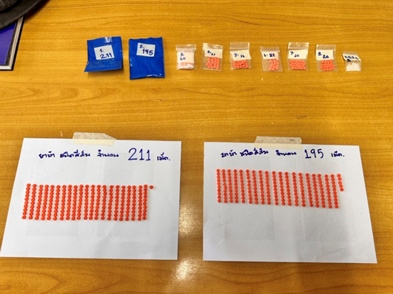
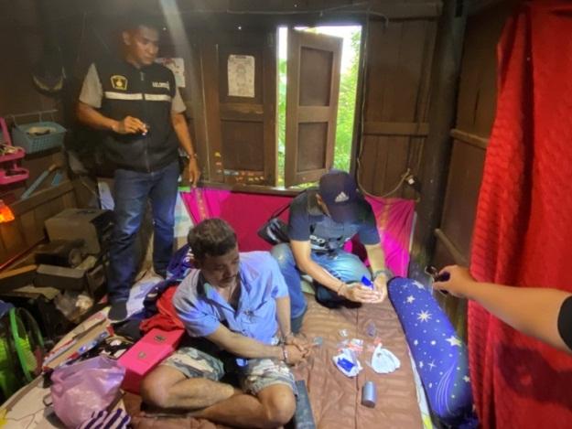

โครงการ/กิจกรรม “สืบสวนปราบปรามอาชญากรรมและยาเสพติด”
รายงานการปฏิบัติราชการ ประจำเดือน ตุลาคม ๒๕๖๗
ประจำปีงบประมาณ พ.ศ. 256๘
สถานีตำรวจภูธรบ้านแหลม จังหวัดเพชรบุรี
งานสืบสวน ข้อมูล ณ วันที่ 1 พฤศจิกายน 256๗

กิจกรรม สกัดกั้น ปราบปราม การผลิต การค้ายาเสพติด
รายละเอียด : ปราบปรามนักค้ายาเสพติด สกัดกั้นการนำเข้า ส่งออกยาเสพติด
ปราบปรามสกัดกันเส้นทาง ลำเลียง เพื่อลดการแพร่ ระบาดของยาเสพติด
และสลายโครงสร้างเครือข่าย ผู้มีอิทธิพลที่เกี่ยวข้องกับยาเสพติด
ระยะเวลาดำเนินการ : ตุลาคม 2567 - กันยายน 2568
หน่วยงานที่รับผิดชอบ : งานสืบสวน สถานีตำรวจภูธรบ้านแหลม
รายงานการปฏิบัติ พร้อมภาพกิจกรรม ประจำเดือน ตุลาคม 2567
สภ.บ้านแหลม
*ขอรายงานผลการจับกุมประจำวันที่ 23 ตุลาคม 2567 เวลา 06.20 น.
*ภายใต้การอำนวยการของ พ.ต.อ.วายุภักษ์ วงศ์ศักดิรินทร์ ผกก.สภ.บ้านแหลม
*เจ้าพนักงานตำรวจผู้จับนำโดย นำโดย พ.ต.ท.กิตติพันธ์ กาญจนนฤนาท รอง ผกก.สส.สภ.บ้านแหลม เจ้าพนักงาน ป.ป.ส.หมายเลขประจำตัว 620406,พ.ต.ต.ณัฐพล พ่วงลาภ สว.สส.สภ.บ้านแหลม,ร.ต.อ.สนธยา สำเภาแก้ว รอง สวป.สภ.บ้านแหลม เจ้าพนักงาน ป.ป.ส.หมายเลขประจำตัว 6602465,ร.ต.ต.ชำนาญ ไข่มุก รอง สว.(สส.)สภ.บ้านแหลม,ด.ต.ธัชพงศ์ อุดมสิน,ด.ต.จิรวัฒน์ ชัยสุวรรณ,ส.ต.ท.พฤทธิ์ ชมภูนุช,ส.ต.ท.ษมาปัญจุ์ ทองยืน
*ได้ร่วมกันจับกุมตัว นายภิรวัฒน์ ภวะเวส อายุ 44 ปี อยู่บ้านเลขที่ 91/1 ม.4 ต.ท่าแร้ง อ.บ้านแหลม จ.เพชรบุรี
*พร้อมด้วยของกลาง
- ยาเสพติดให้โทษประเภทที่ 1(ยาบ้า) จำนวน 24 เม็ด
- น้ำปัสสาวะ 1 ขวด
*โดยกล่าวหาว่า มียาเสพติดให้โทษประเภท 1 (ยาบ้า)ไว้ในความครอบครองโดยไม่ได้รับอนุญาต,เสพยาเสพติดให้โทษประเภทที่ 1 (เมทแอมเฟตามีน(ยาบ้า))โดยฝ่าฝืนกฎหมาย
สถานที่จับกุม : บ้านเลขที่ 91/1 ม.4 ต.ท่าแร้ง อ.บ้านแหลม จ.เพชรบุรี
